****

Le Carnaval de Québec

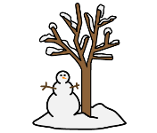 ****

En hiver, il y a le Carnaval de Québec.

**** 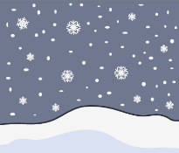

Le Carnaval est une grande fête dehors.

**** 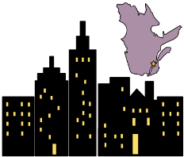

Le Carnaval de Québec est dans la ville de Québec.

 ****

Beaucoup de personnes vont au Carnaval.

**** 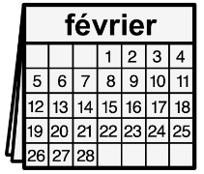

Le Carnaval est au mois de février.

****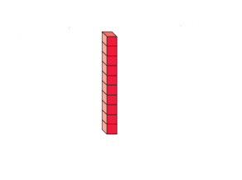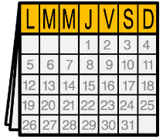

Le Carnaval dure 10 jours.

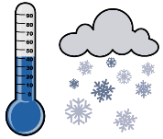 ****

Il fait très froid pendant le Carnaval.

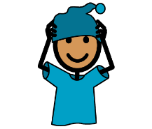 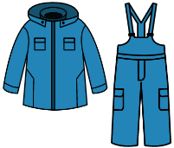 ****

Tu dois t’habiller très chaudement si tu vas au Carnaval.

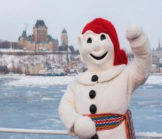 ****

Le Bonhomme Carnaval est la mascotte du Carnaval.

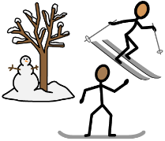 ****

Il y a plusieurs activités pendant le Carnaval.

 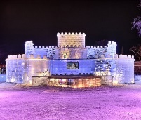 

Tu peux aller voir le palais du Bonhomme Carnaval.

  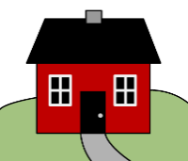 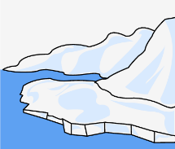

Le palais du Bonhomme Carnaval est une maison construite en glace.

**** 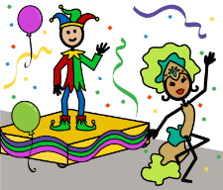

Pendant la Carnaval, tu peux voir des défilés.

**** 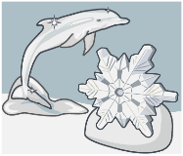

Pendant la Carnaval, tu peux voir des sculptures sur neige.

**** 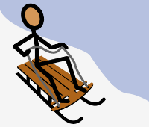

Pendant la Carnaval, tu peux aller glisser.

****  

Pendant le carnaval, c’est la fête, les gens se sentent bien.

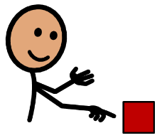 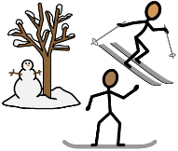 

Qu’est-ce que tu peux faire comme activités pendant le Carnaval?

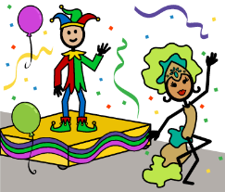 Pendant le Carnaval, je peux regarder un défilé.

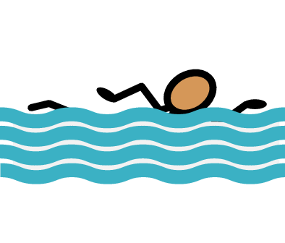 Pendant le Carnaval, je peux me baigner.

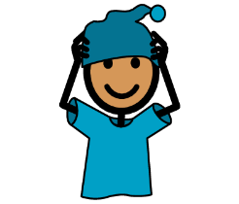 Pendant le Carnaval, je peux m’habiller chaudement.

 Pendant le carnaval, c’est la fête, les gens se sentent bien.

 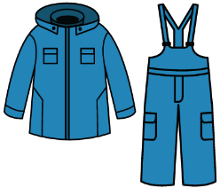 

Pourquoi tu dois t’habiller chaudement pour aller au Carnaval?

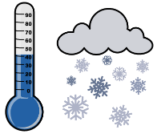 Je dois m’habiller chaudement parce qu’il fait froid.

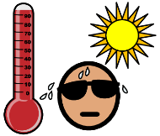 Je dois m’habiller chaudement parce qu’il fait chaud.

 Je dois m’habiller chaudement pour la fête.

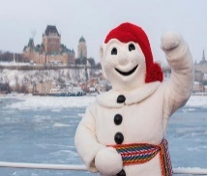 Le Bonhomme Carnaval est la mascotte du Carnaval.

 

Qui peut aller au Carnaval de Québec?

 Beaucoup de personne vont au Carnaval de Québec.

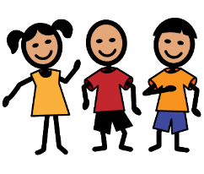 Les enfants peuvent aller au Carnaval de Québec.

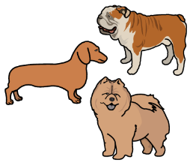 Les chiens peuvent aller au Carnaval de Québec.

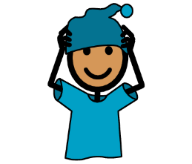 Je dois m’habiller chaudement pour aller au Carnaval.

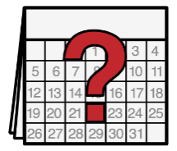 

Quand a lieu le Carnaval de Québec?

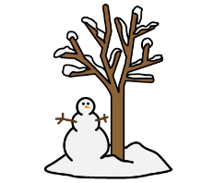 Le Carnaval de Québec a lieu en hiver.

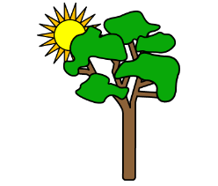 Le Carnaval de Québec a lieu en été.

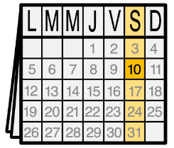 Le Carnaval de Québec a lieu le samedi.

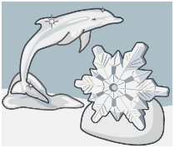 Pendant le Carnaval, tu peux voir des sculptures sur neige.

 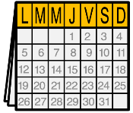 

Combien de jours dure le Carnaval de Québec?

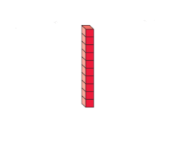 Le Carnaval de Québec dure 10 jours.

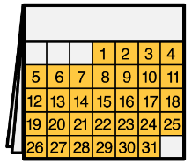 Le Carnaval de Québec dure un mois.

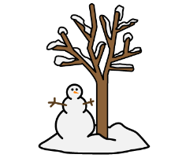 Le Carnaval de Québec dure tout l’hiver.

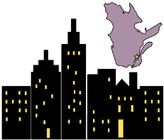 Le Carnaval de Québec est dans la ville de Québec.

   

D’après toi, comment tu dois t’habiller pour aller au Carnaval?

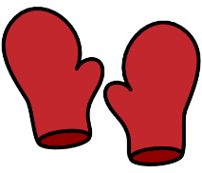 Pour m’habiller chaudement, je peux mettre des mitaines.

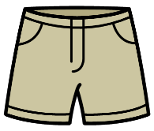 Pour m’habiller chaudement, je peux mettre des shorts.

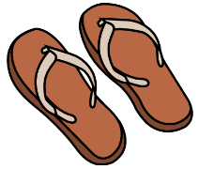 Pour m’habiller chaudement, je peux mettre des sandales.

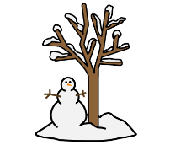 Le Carnaval est en hiver.